|  |
| --- |
| Laboratorio de Computación  Salas A y B |
|  |

|  |  |
| --- | --- |
| Profesor: | Rodríguez Espino Claudia |
| Asignatura: | Fundamentos de Programación |
| Grupo: | 1104 |
| No de Práctica(s): | 12 |
| Integrante(s): | Badillo Martínez Luis Eduardo |
|  |  |
| No. de Equipo de cómputo empleado: | 5 |
| Semestre: | Primer Semestre |
| Fecha de entrega: | 04/11/2018 |
| Observaciones: |  |
|  |  |

CALIFICACIÓN: ________________

**Objetivo**

Elaborar programas en C donde la solución del problema se divida en funciones. Distinguir lo que es el prototipo o firma de una función y la implementación de ella, así como manipular parámetros tanto en la función principal como en otras.

**Desarrollo**

Durante la práctica vimos que un programa en C++ consiste en 2 o más funciones y que Devc++ nos permite tener en un archivo fuente varias funciones y que el programa se divida ordenadamente.

Vimos algunos ejemplos en la práctica de cómo escribir el código un programa en C++ de tal forma que utilicemos 2 funciones, y también con parámetros.   
A continuación los programas que realizamos para poder ejemplificar el uso de las funciones en DevC++.

**Ejemplos**

**1.- El cubo de cualquier número**

**Con Funciones**

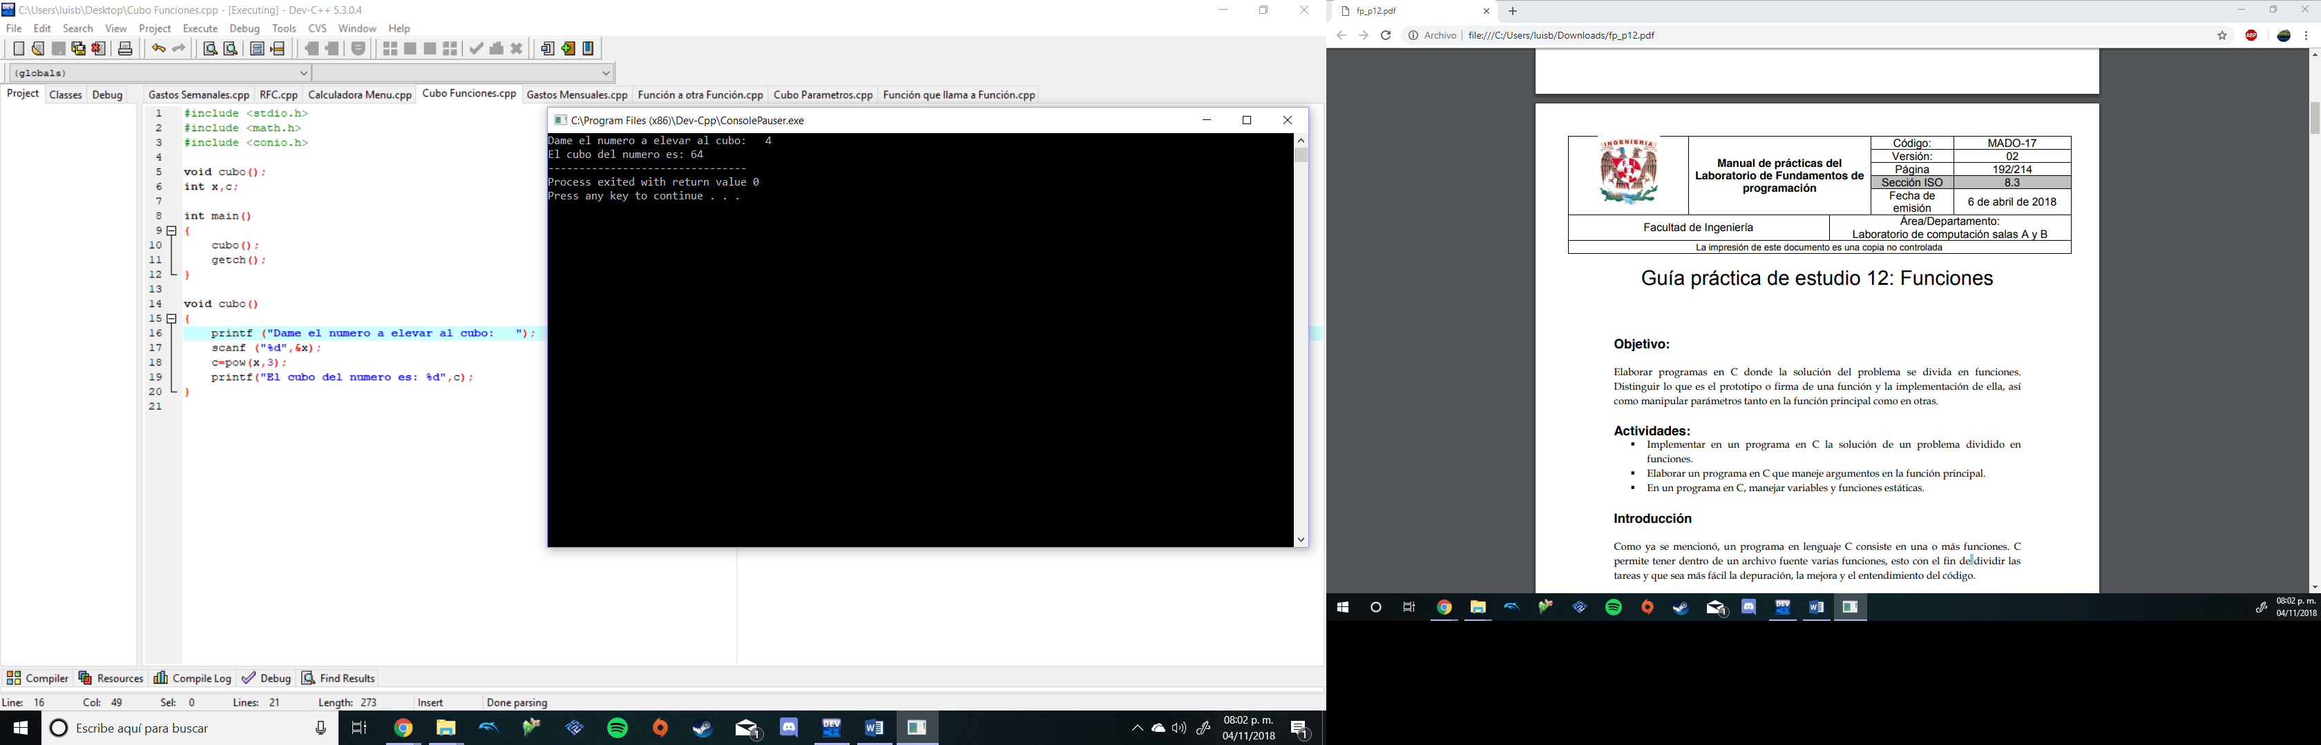

**Con Parámetros**

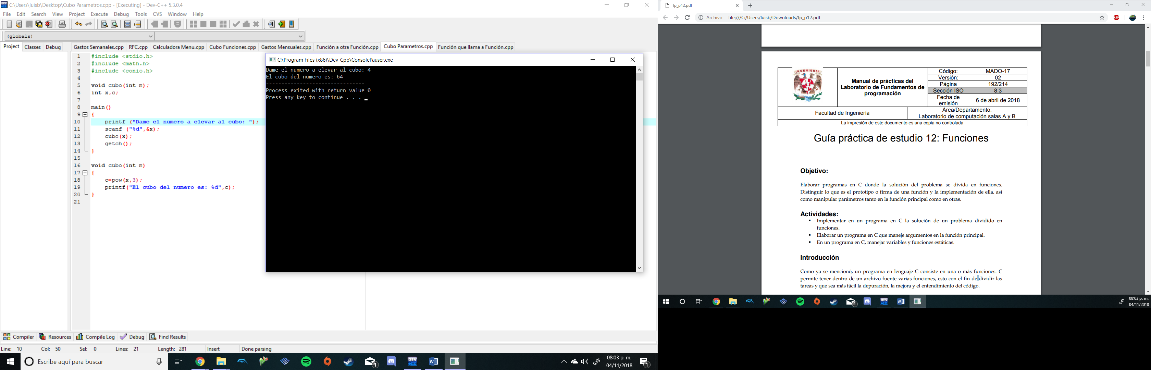

**2.- Calculadora**

**Suma**

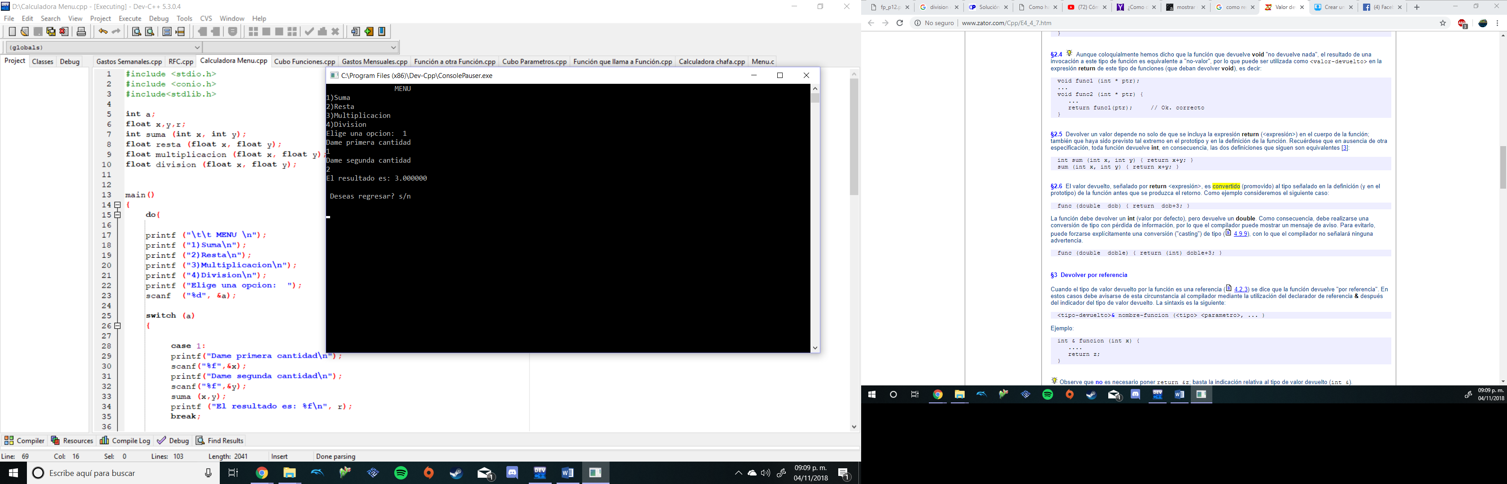

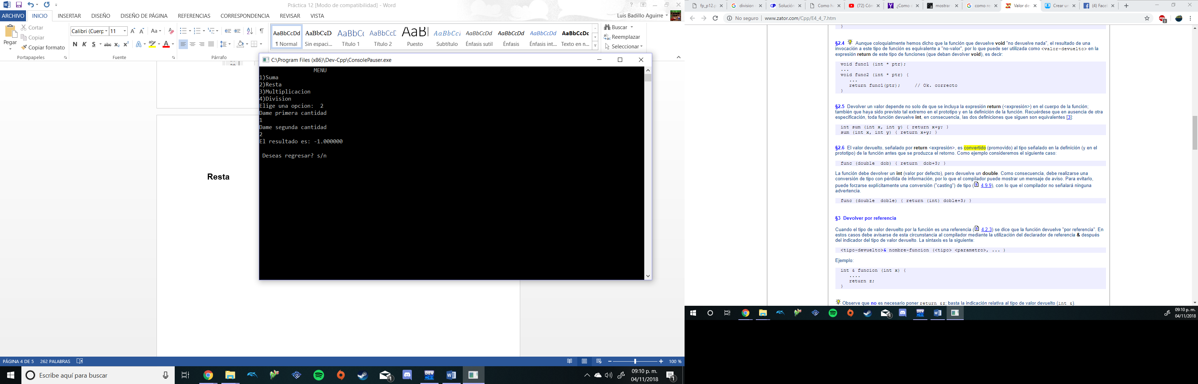**Resta Multiplicación**

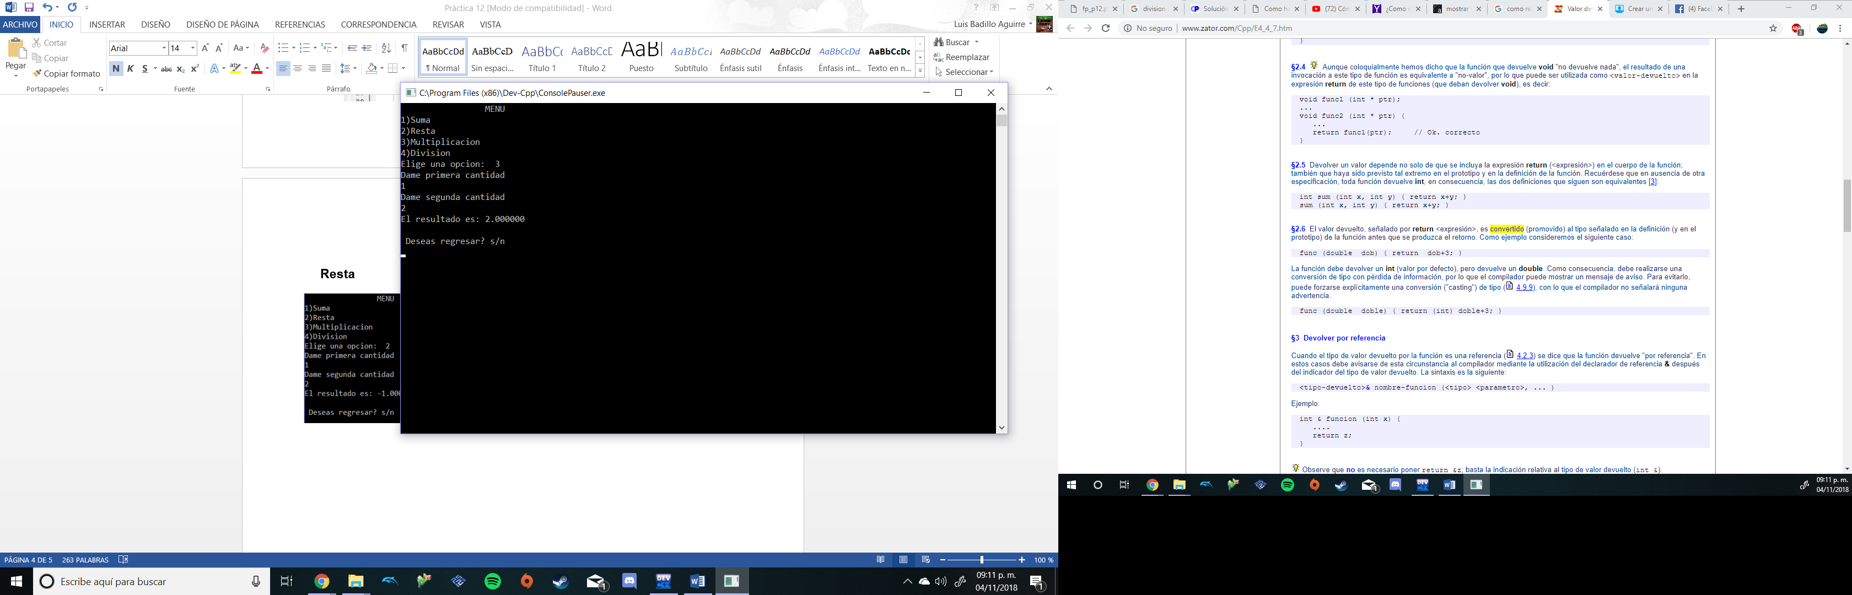

**+**

**División**

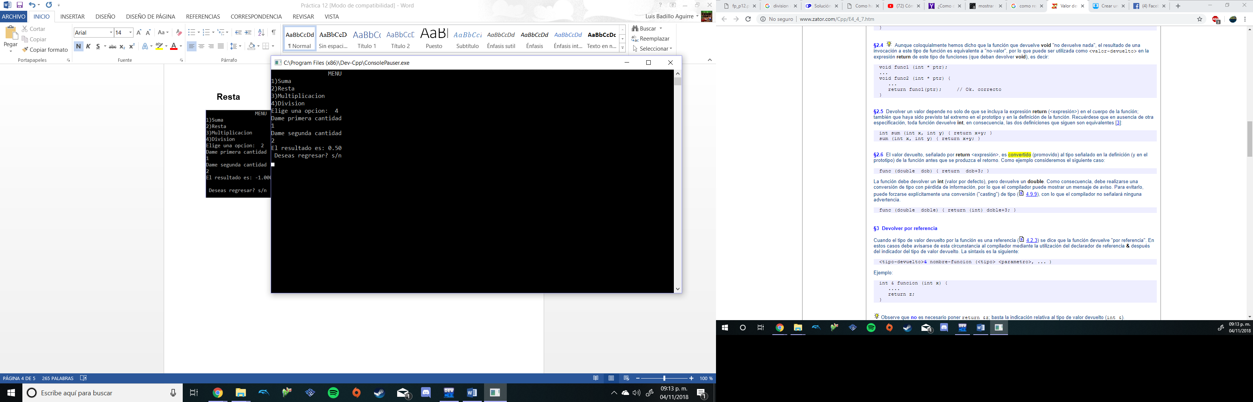

**3.- Función que llama a otra función**

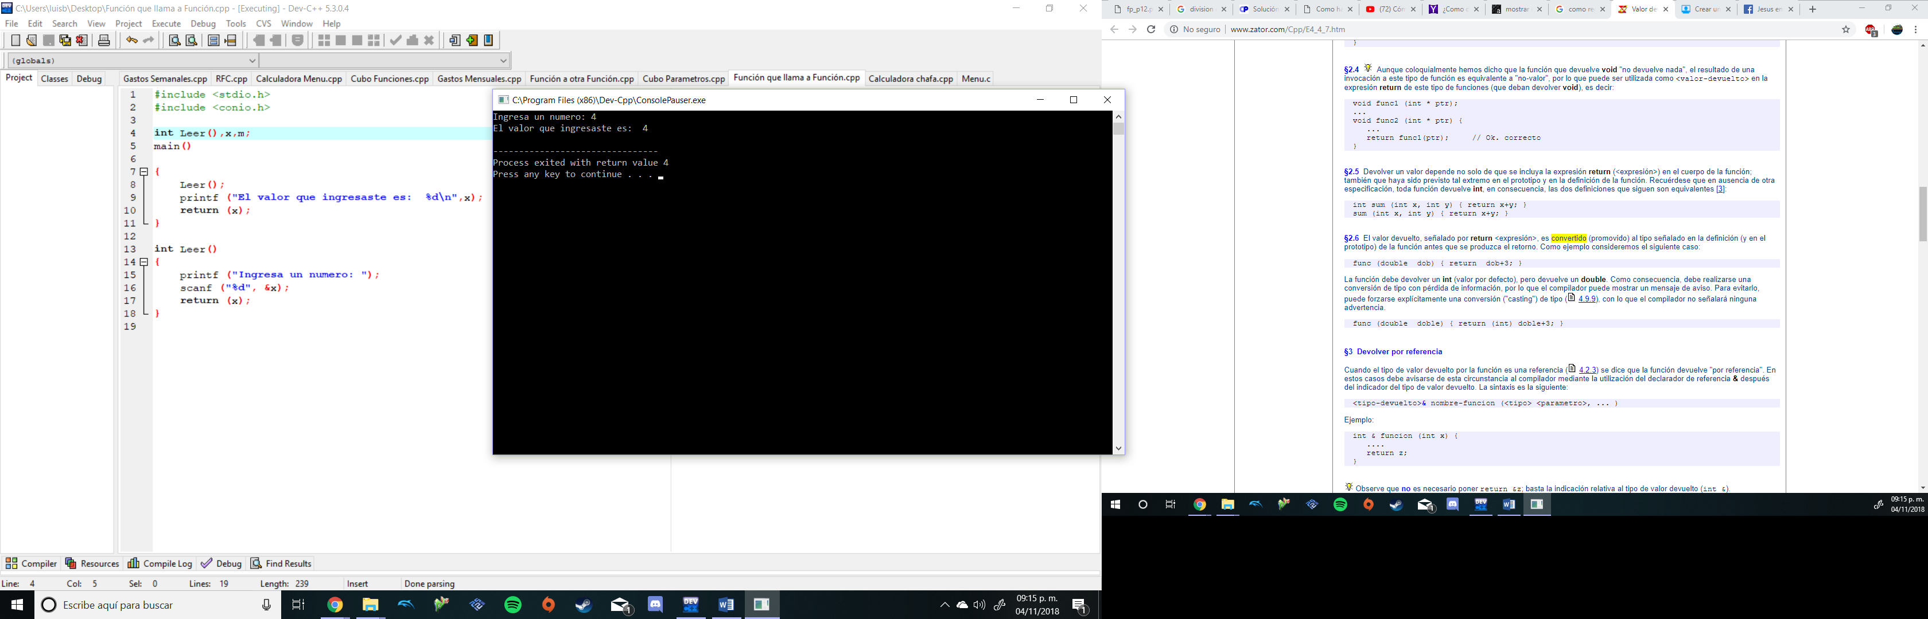

**Conclusiones**

Me gustó mucho está práctica porque pude comprender completamente el uso de las funciones y me sentí capaz de hacerlo por mi propia cuenta y de esta forma desarrollar más mi habilidad para programar en C++.  
Además descubrí que la programación me está gustando mucho y podré en un futuro realizar proyectos más complejos.  
Al fin estoy logrando mi meta en la carrera, y concluyo que la carrera es muy buena y en verdad te ayuda a mejorar los conocimientos sobre la computación.